**"Chiến sĩ tình nguyện chung tay xây dựng nông thôn mới" tại xã Hiệp Phước, huyện Nhà Bè**

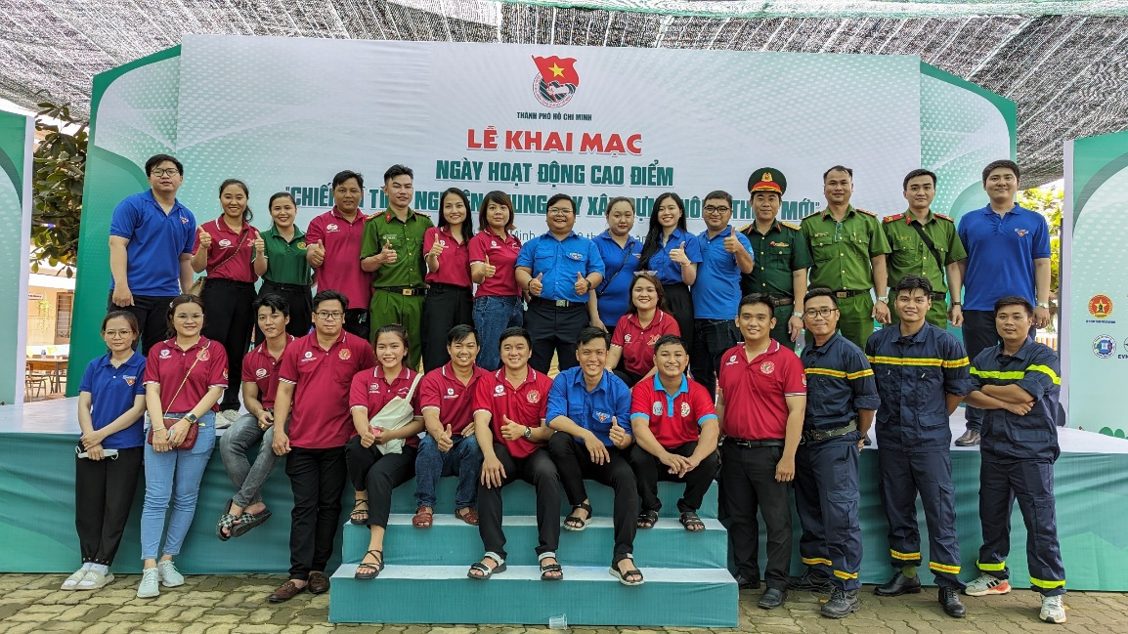Ngày 30/7/2023, tại xã Hiệp Phước, huyện Nhà Bè, Chi Đoàn TAND Quận 10 đã cùng các đơn vị tham gia, thực hiện các chương trình, tổ chức các hoạt động hưởng ứng cao điểm "Chiến sĩ tình nguyện chung tay xây dựng nông thông mới năm 2023".

Ngày hoạt động cao điểm đồng loạt diễn ra các nội dung chung tay xây dựng nông thôn mới tại 5 huyện với 63 xã, thị trấn trên địa bàn Thành phố với nhiều hoạt động ý nghĩa. Chi Đoàn TAND Quận 10 cùng với các chiến sĩ Hành Quân Xanh, chiến sĩ Hoa Phượng Đỏ Quận 10, chiến sĩ Kỳ Nghỉ Hồng Quận 10 và các đơn vị khác cùng tham gia tiến hành tổ chức 01 chương trình khám phát thuốc miễn phí và trao tặng 1 tấn gạo cho các hộ gia đình chính sách có hoàn cảnh khó khăn trên địa bàn huyện Nhà Bè, hỗ trợ nâng cấp 01 tuyến hẻm nông thôn Nhánh rẽ Bàu Le, cải tạo mảng xanh 01 khu vui chơi thiếu nhi tại ấp 1, tổ chức 01 chương trình Tuyên truyền Luật giao thông Đường thủy nội địa, tập huấn kỹ năng phòng chống đuối nước và trao tặng 50 áo phao cho người dân và thiếu nhi khu vực ven sông, tổ chức 01 chương trình Tuyên truyền kỹ năng Phòng cháy chữa cháy cho 200 người dân, tổ chức 01 hoạt động Cắt tóc miễn phí cho người dân, trao tặng 1500 cuốn tập trắng, 05 góc học tập, 50 balo cho các em thiếu nhi có hoàn cảnh khó khăn,...

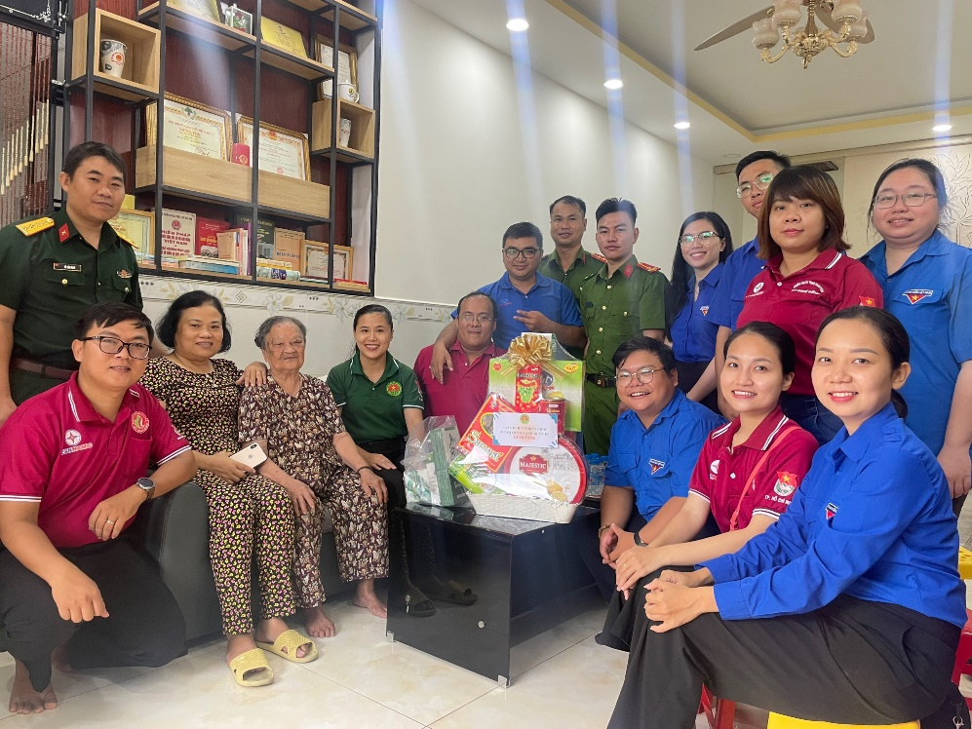Chi Đoàn TAND Quận 10 cùng các đơn vị đến thăm, tặng quà Mẹ Việt Nam anh hùng Nguyễn Thị Ở bày tỏ lòng biết ơn, tri ân sâu sắc những hy sinh, cống hiến to lớn của các Mẹ Việt Nam anh hùng trong sự nghiệp đấu tranh, giải phóng dân tộc, thống nhất đất nước và xây dựng, bảo vệ Tổ quốc.

Các đơn vị thăm, tặng quà Mẹ Việt Nam anh hùng Nguyễn Thị Ở

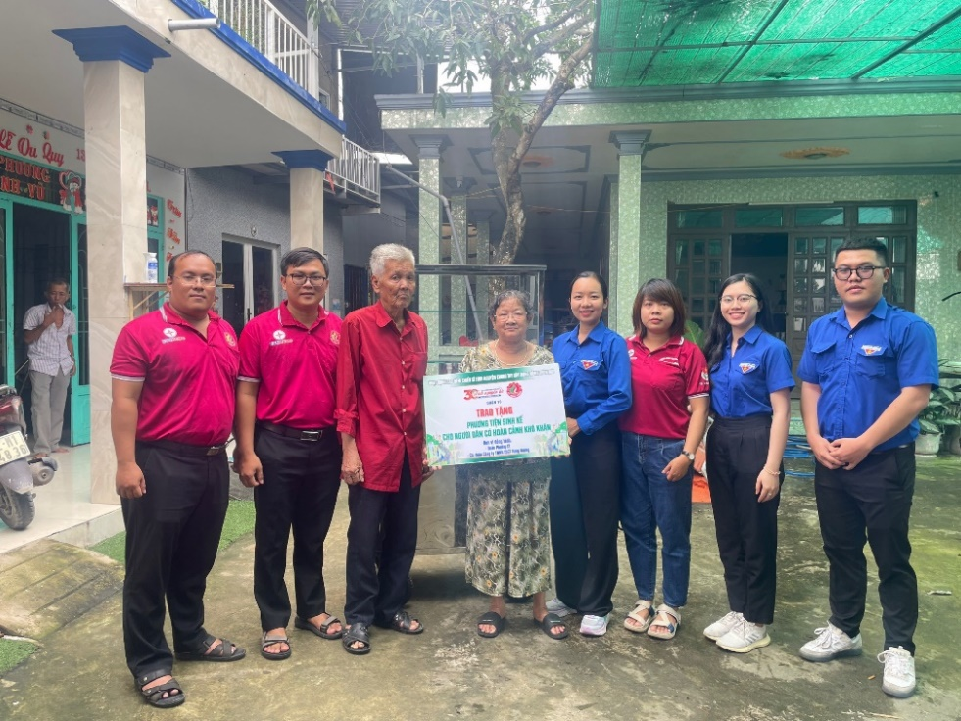Ngoài ra, còn trao tặng 01 phương tiện sinh kế cho người dân có hoàn cảnh khó khăn, trao tặng 70 đầu sách về Bác. tổ chức 06 sân chơi dân gian và sân chơi khoa học.

Trao tặng sinh kế cho hộ dân Phạm Thị Cẩm Thu

Ngày hoạt động cao điểm “Chiến sĩ tình nguyện chung tay xây dựng nông thôn mới” năm 2023 là dịp để tuổi trẻ Khối các cơ quan Đoàn thể Quận 10 phát huy vai trò xung kích, tình nguyện và thế mạnh trên nhiều lĩnh vực. Cùng với Chiến dịch "Mùa hè xanh", "Hoa phượng đỏ",... của đoàn viên, thanh niên, học sinh, góp phần làm nên một mùa hè tình nguyện sôi nổi, ý nghĩa.